Нестационарные объекты, подлежащие демонтажу
(постановление Исполнительного комитета от 24 декабря 2015г. №7379 «Об утверждении положения о порядке выявления, демонтажа, перемещения и хранения незаконно установленных объектов, не являющихся объектами капитального строительства»):

Принадлежность | Тип объекта | Адрес | Объект
Не установлен | Нестационарный объект - павильон | г. Набережные Челны, пр. Казанский, д. 233 | 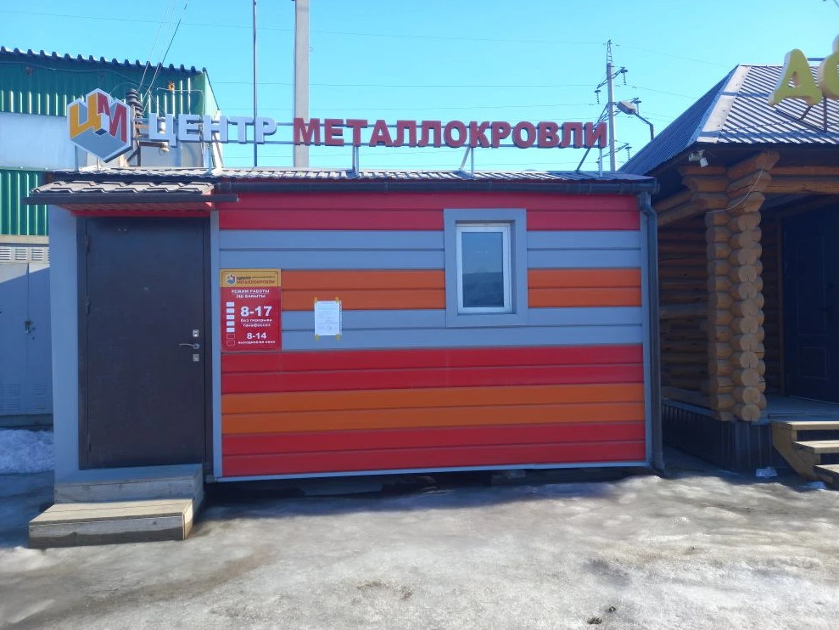
Не установлен | Нестационарный объект - павильон | г. Набережные Челны, пр. Казанский, д. 233 | 